Bildergalerie: Die 10 größten Fabriken der Welt

So groß wie eine Kleinstadt
In diesen Fabriken kann man sich leicht verlaufen. Denn mit einer Fläche von bis zu 6,5 Millionen Quadratmetern sind die größten Produktionsstätten der Welt so groß wie eine Kleinstadt. Der Gebrauchtmaschinen-Marktplatz Maschinensucher.de hat ein Ranking der 10 größten Fabriken veröffentlicht.

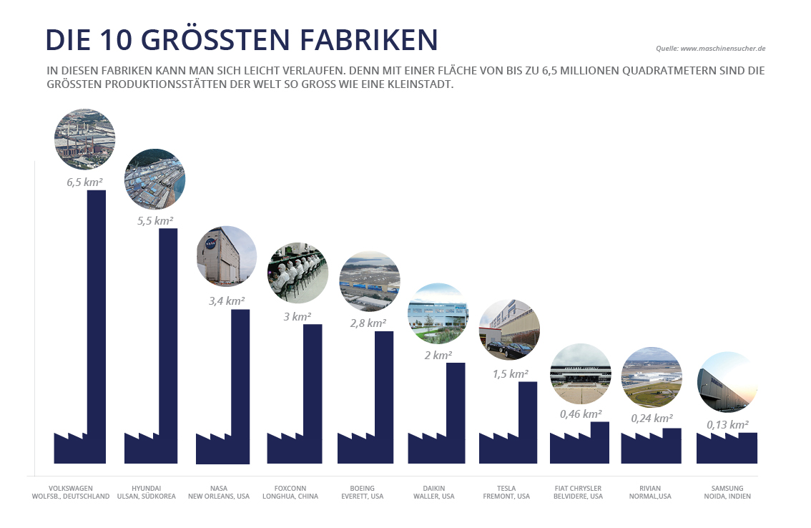

Sie beherbergen enorme Produktionslinien und sind gleichzeitig Arbeits- und Wohnstätte für bis zu 500.000 Mitarbeiter. Die größten Fabriken der Welt verfügen über eigene Feuerwehren, Häfen oder Krankenhäuser. Sie funktionieren wie echte Städte mit eigenem Straßennetz und einer Innenstadt.

In dem Ranking von Maschinensucher.de finden sich vor allem Technikfirmen, die meisten von ihnen aus der Automobil-Branche. Ihre hochautomatisierten Produktionslinien benötigen besonders viel Platz, sind dafür jedoch auch überaus effizient. Im Hyundai-Werk in Südkorea, unserem Platz zwei auf der Liste, werden täglich 5.600 Autos produziert – alle 12 Sekunden ein Fahrzeug.

Besonders viel Platz benötigt die Produktion von Flugkörpern. Im Boeing-Werk in Everett wird unter anderem die Boeing 787 gefertigt. Das Flugzeug ist fast 70 Meter lang und hat eine Spannweite bis zu 60 Metern – fast 44 Autos könnten auf den Tragflächen parken. In dem Montagezentrum der NASA finden Weltraumraketen Platz, die Raumfahrzeuge, Astronauten und Versorgungsgüter ins All befördern. Eine Rakete ist 65 Meter hoch - das entspricht der Höhe eines 16-stöckigen Hochhauses!

Hallenflächen so groß wie Monaco

Um derart große Produktionsstätten sehen zu können, muss man jedoch nicht extra ins Ausland reisen. Die weltweit größte Fabrik befindet sich in Deutschland. Das VW-Werk in Wolfsburg führt das Ranking mit seinen 6,5 Millionen Quadratmetern mit großem Abstand an. Allein die bebaute Hallenfläche der Fabrik ist so groß wie das gesamte Fürstentum Monaco. Gegen das deutsche Traditionswerk, das seit 1938 besteht, können selbst moderne Anlagen wie die von der NASA oder Tesla nicht mithalten – ihre Werke landen lediglich auf den Plätzen drei und sechs.
Es ist jedoch unwahrscheinlich, dass sich die Industrie weiterhin mit Fabriken immer größeren Ausmaßes überbieten wird. „Die Fabrik 4.0 muss hochflexibel auf aktuelle Kundenwünsche reagieren können“, prognostiziert Thorsten Muschler, Geschäftsführer von Maschinensucher.de. „Dafür braucht es kleinere, reaktionsfähigere Produktionsanlagen, die dezentral organisiert und bestenfalls direkt an der Abnahmestelle lokalisiert sind.“

Maschinensucher.de, der führende Online-Marktplatz für Gebrauchtmaschinen, hat für Sie eine Bildergalerie der gewaltigen Fabriken zusammengestellt. Viel Spaß beim Durchklicken.

Über uns
Maschinensucher.de ist der weltweit führende Online-Marktplatz für Gebrauchtmaschinen. Über 5.000 Händler bieten derzeit mehr als 140.000 Maschinen auf der Plattform an. Als global agierender Marktplatz ist das Unternehmen mit Machineseeker.com in über 60 Länderversionen verfügbar. Monatlich werden gebrauchte Maschinen im Wert von mehr als 700 Millionen Euro angefragt.

Ihr Ansprechpartner
Patrick Ratzke
Leiter Presse & Kommunikation
Maschinensucher.de – Der Marktplatz für Gebrauchtmaschinen
Tel.: +49 (0) 201 458 455 72
Fax: +49 (0) 201 857 86 111
Mobil: +49 (0) 176 439 912 53
Email: ratzke@maschinensucher.de

Link zum Download der Bildergalerie
https://presse.maschinensucher.de/latest_media/tag/die-10-groessten-fabriken-der-welt#filter-list-items

Abdruck honorarfrei. Quelle der Bilder ist anzugeben. Wir freuen uns über eine Verlinkung von https://www.maschinensucher.de in Ihrem Artikel.

Ranking und Bildquelle

Die 10 größten Fabriken der Welt:

- Volkswagen AG//Wolfsburg, Deutschland// 6,5 km² Gesamtfläche
Bildquelle: Volkswagen AG
- Hyundai// Ulsan, Südkorea// 5,5 km² Gesamtfläche
Bildquelle: Hyundai Motor Company
- NASA// New Orleans, USA// 3,4 km² Gesamtfläche
Bildquelle: https://flic.kr/p/RvgvPS, Rawpixel Ltd, Lizenz: CC BY 2.0
- Foxconn// Longhua, China// 3 km² Gesamtfläche
Bildquelle: https://bit.ly/2HenzTW, Steve Jurvetson, "glue works", Uploaded by Zolo, Lizenz: CC BY 2.0
- Boeing// Everett, USA// 2,8 km² Gesamtfläche
Bildquelle: https://bit.ly/2XZED5g, David Axe - Flickr: KC-767 1, Lizenz: CC BY-SA 2.0
- Daikin// Waller, USA// 2 km² Gesamtfläche
Bildquelle: Daikin Industries, Ltd.
- Tesla// Fremont, USA// 1,5 km² Gesamtfläche
Bildquelle: https://flic.kr/p/emnk9K, Maurizio Pesce, Lizenz: CC BY 2.0
- Fiat Chrysler// Belvidere, USA// 0,46 km² Gesamtfläche
Bildquelle: Fiat Chrysler Automobiles N.V.
- Rivian// Normal, USA// 0,24 km² Gesamtfläche
Bildquelle: Rivian Automotive LLC
- Samsung// Noida, Indien// 0,13 km² Gesamtfläche
Bildquelle: Samsung Group

Bildunterschriften

Die 10 größten Fabriken der Welt

Platz 10
Auf Platz landet Samsung mit seinem indischen Produktionswerk in Noida. Mit 129.000 m² Fläche handelt es sich nach eigener Aussage um die größte Handy-Fabrik der Welt. Als Mitglied der „Make in India“-Initiative will Samsung mit der riesigen Fabrik dazu beitragen, Indien zum Exportmittelpunkt der Welt zu machen.

Platz 9
Knapp 242.000 m² groß ist das Rivian-Werk in Normal, Illinois. 2.000 Einwohner der US-Kleinstadt wurden mit einem Schlag arbeitslos, als Mitsubishi die Produktionsstätte 2016 aufgab. Das Automobil-Startup Rivian Automotive kaufte die Fabrik 2018 und verhalf der Region damit zu neuem Aufschwung. Das Werkgelände ist so groß, dass die Cheops Pyramide beinahe fünf Mal darauf Platz fände.

Platz 8
Bereits 1965 erbaut wurde das Chrysler-Montagewerk in Belvidere, Illinois. Nach dem Zusammenschluss von Fiat und Chrysler wurde das Werk 2016 für 350 Millionen US-Dollar aufgerüstet, um von nun an den Jeep Cherokee zu produzieren. Mit mehr als 464.000 m² Fläche ist die Fabrik größer als die gesamte Vatikanstadt.

Platz 7
Vielleicht wird Teslas sich im Bau befindliche „Gigafabrik“ einmal die größte Fabrik der Welt sein, momentan landet der Elektroauto-Hersteller nur auf Platz 7. Sein Werk in Fremont, Kalifornien ist der Arbeitsplatz von 10.000 Menschen. Das Münchener Oktoberfest könnte dreieinhalb Mal auf dem 1,5 Millionen Quadratmeter großen Werksgelände untergebracht werden.

Platz 6
Das japanische Unternehmen Daikin, das Klimatisierungssysteme produziert, landet mit seinem US-amerikanischen Produktionswerk in Waller, Texas auf Platz 6 der größten Fabriken. Beim Bau des riesigen Gebäudes wurden 275.000 Kubikmeter Beton und beinahe 6.000 Tonnen Stahl verbaut.

Platz 5
Der Flugzeughersteller Boeing belegt mit seiner Fabrik in Everett, Washington und einer Gesamtfläche von über 2,8 Millionen Quadratmetern Platz 5 unseres Rankings. Das Gelände ist so groß, dass 392 Fußballfelder darauf Platz fänden.

Platz 4
Der Apple Zulieferer Foxconn landet mit seinem Werk in Shenzhen, China, auf Platz 4 der weltweit größten Fabriken. In „Foxconn City“ leben und arbeiten rund 500.000 Angestellte, was ungefähr der Einwohnerzahl von Lissabon entspricht. Die Produktionsstätte gerät immer wieder wegen seiner schlechten Arbeitsbedingungen und erhöhten Suizidraten unter ArbeiterInnen in die Schlagzeilen.

Platz 3
Das Montagewerk der US-Bundesbehörde NASA in der Nähe von New Orleans, Louisiana beherbergt unter anderem eine 70 Meter hohe, vertikale Montagevorrichtung, das weltgrößte robotergestützte Werkzeug zum Bau von Raketen. Mit seinen knapp 3,4 km² großen Werksgelände ist es fast so groß wie der berühmte Central Park in New York.

Platz 2
Auf Platz 2 des Rankings befindet sich eine Fabrik unvorstellbaren Ausmaßes – die Hyundai-Fabrik in Ulsan, Südkorea. Die Fabrik umfasst eine Fläche von 5,5 Millionen Quadratmetern, besitzt einen eigenen Hafen, eine Feuerwehr, ein Krankenhaus und ist bepflanzt mit rund 500.000 Bäumen.

Platz 1
Die weltgrößte Fabrik steht in Deutschland. Es handelt sich um das Volkswagen-Werk in Wolfsburg mit 6,5 Millionen Quadratmetern Werksgelände. Die 1938 erbaute Fabrik fertigt im Jahr rund 800.000 Fahrzeuge (Stand 2017) und beschäftigt mehr als 62.000 Mitarbeiter.

